**GUIA DE APRENDIZAJE UNIDAD 1 N° DE GUÍA: 2**

**RECURSO: Reloj, lápiz mina, goma.**  PAGINAS:

ASIGNATURA: Educación Física y Salud.

NOMBRE ESTUDIANTE: ______________________________________________________

CURSO: 6° LETRA: A/B/C FECHA:23- 03- 2020

Unidad 1: Aplicar habilidades motrices a las actividades deportiva.

OA11: Practicar actividades físicas y/o deportivas, demostrando comportamientos seguros y un manejo adecuado de los materiales y los procedimientos, como: realizar un calentamiento específico individual o grupal; usar ropa adecuada para la actividad; cuidar sus pertenencias; manipular de forma segura los implementos y las instalaciones.

**1.- Lee y responde.**

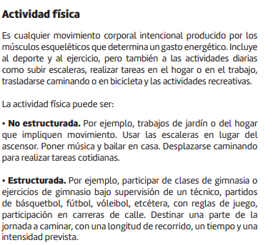

1.- ¿Qué entiendo por actividad física?

__________________________

__________________________

__________________________

__________________________

___________________________

___________________________

___________________________

2.- Consideras importante realizar una buena actividad física?, ¿Por qué?

___________________________________________________________________________________________________________________________________________________________________________________________________________________________

II. Observa las imágenes e identifica a qué momento de la clase corresponde y luego describe que tipo de actividad física, están realizando.

*(Vuelta a la calma o cierre - desarrollo del juego - Inicio precalentamiento)*



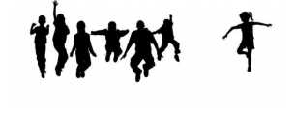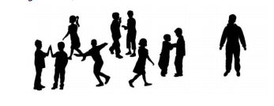

III. lee y responde.

1. Toda actividad Física, debe ser acompañada de una alimentación saludable. Describe que alimentos podrían ayudar a potenciar una adecuada vida saludable.